自動計算器
E24C1007 梅木渓
作品の目的:
BMI計算の発展的な物、今までやってきた事を活かした物を作りたかった。
Javaについてもっと学習したかった。
作品の機能についての概要
四則演算の他に面積計算やBMI、速度などの計算が出来ます。
実行環境
Windows 11
VS code 1.99.0 x64
Java version "1.8.0_431"
Calc>calc>src>main>java>com>example>
Launcher.javaで起動
機能説明
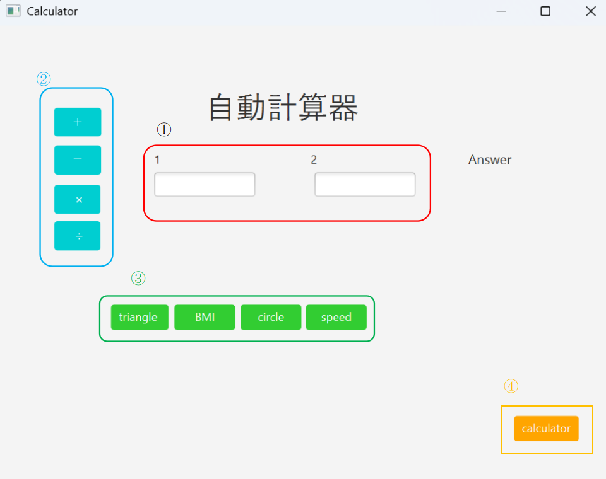
①入力部分:
二つの枠に数値を入力します。(半角)
②計算ボタン(四則演算)
数値を入力した後、ボタンを押すと計算結果がAnswerに表示されます。
③計算ボタン(公式)
それぞれの公式に合わせた計算が出来ます。
④電卓ボタン
押すと電卓が使えます。

